LAB 20: OSPF SINGLE AREA

1. Kiến thức trọng tâm

1.1. OSPF
OSPF (Open Shortest Path First) là giao thức định tuyến động sử dụng thuật toán Shortest Path First để tìm đường đi tối ưu giữa các mạng.

1.2. OSPF Single Area
Trong bài lab, cả 3 Router được cấu hình OSPFv2 trong cùng area 0. Các Router trao đổi thông tin định tuyến và tự động học các mạng LAN ở xa.

2. Mô hình và địa chỉ IP
Thiết bị | Interface | Địa chỉ IP | Network
Router0 | G0/0 | 192.168.10.1/24 | LAN1
Router0 | G0/1 | 10.0.12.1/30 | R0–R1
Router1 | G0/0 | 192.168.20.1/24 | LAN2
Router1 | G0/1 | 10.0.12.2/30 | R0–R1
Router1 | G0/2 | 10.0.23.1/30 | R1–R2
Router2 | G0/0 | 192.168.30.1/24 | LAN3
Router2 | G0/2 | 10.0.23.2/30 | R1–R2
PC0 | Fa0 | 192.168.10.10/24 | LAN1
PC1 | Fa0 | 192.168.20.10/24 | LAN2
PC2 | Fa0 | 192.168.30.10/24 | LAN3
Subnet Mask LAN: 255.255.255.0
Subnet Mask link Router: 255.255.255.252
Default Gateway PC0: 192.168.10.1
Default Gateway PC1: 192.168.20.1
Default Gateway PC2: 192.168.30.1
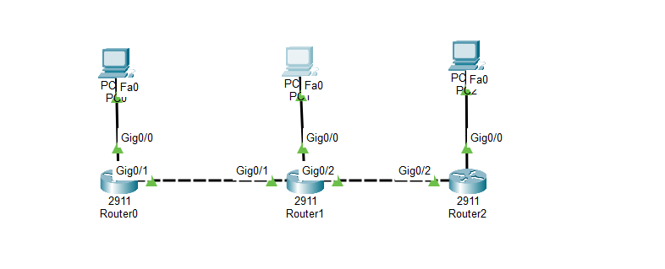

3. Các bước thực hiện

Bước 1. Cấu hình interface Router0
enable
configure terminal
interface g0/0
ip address 192.168.10.1 255.255.255.0
no shutdown
exit
interface g0/1
ip address 10.0.12.1 255.255.255.252
no shutdown
exit

Bước 2. Cấu hình interface Router1
enable
configure terminal
interface g0/0
ip address 192.168.20.1 255.255.255.0
no shutdown
exit
interface g0/1
ip address 10.0.12.2 255.255.255.252
no shutdown
exit
interface g0/2
ip address 10.0.23.1 255.255.255.252
no shutdown
exit

Bước 3. Cấu hình interface Router2
enable
configure terminal
interface g0/0
ip address 192.168.30.1 255.255.255.0
no shutdown
exit
interface g0/2
ip address 10.0.23.2 255.255.255.252
no shutdown
exit

4. Cấu hình OSPF Single Area

4.1. Router0
router ospf 1
router-id 1.1.1.1
network 192.168.10.0 0.0.0.255 area 0
network 10.0.12.0 0.0.0.3 area 0
exit

4.2. Router1
router ospf 1
router-id 2.2.2.2
network 192.168.20.0 0.0.0.255 area 0
network 10.0.12.0 0.0.0.3 area 0
network 10.0.23.0 0.0.0.3 area 0
exit

4.3. Router2
router ospf 1
router-id 3.3.3.3
network 192.168.30.0 0.0.0.255 area 0
network 10.0.23.0 0.0.0.3 area 0
exit

5. Cấu hình địa chỉ IP cho PC

PC0
IP Address: 192.168.10.10
Subnet Mask: 255.255.255.0
Default Gateway: 192.168.10.1
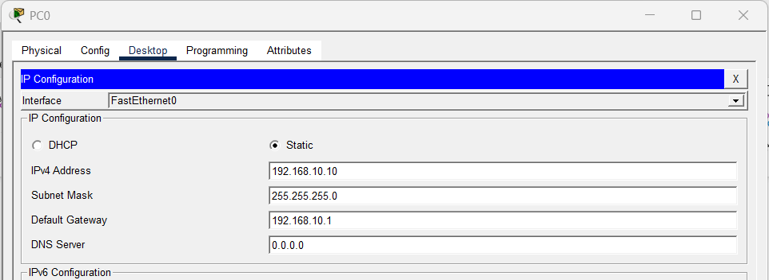

PC1
IP Address: 192.168.20.10
Subnet Mask: 255.255.255.0
Default Gateway: 192.168.20.1
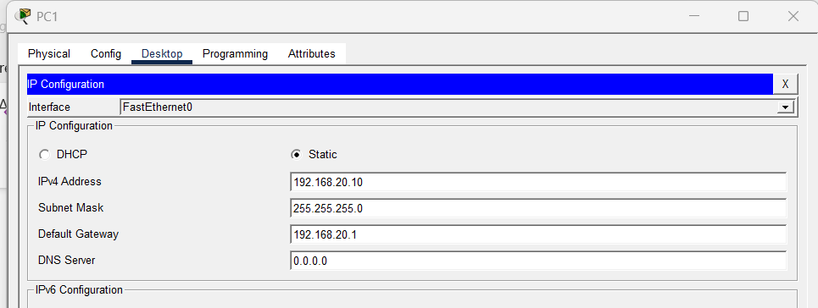

PC2
IP Address: 192.168.30.10
Subnet Mask: 255.255.255.0
Default Gateway: 192.168.30.1
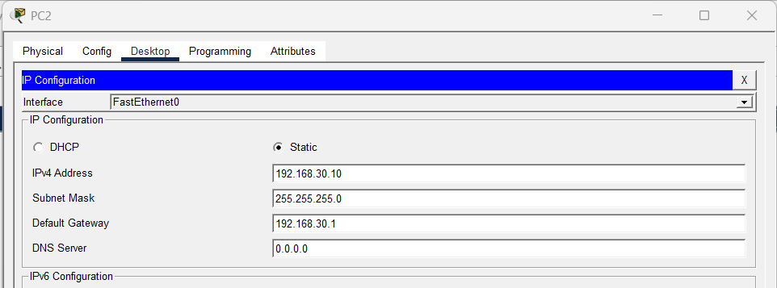

6. Kiểm tra OSPF
Kiểm tra quan hệ láng giềng OSPF:
show ip ospf neighbor
Trạng thái neighbor đạt FULL cho biết các Router đã thiết lập quan hệ OSPF thành công.
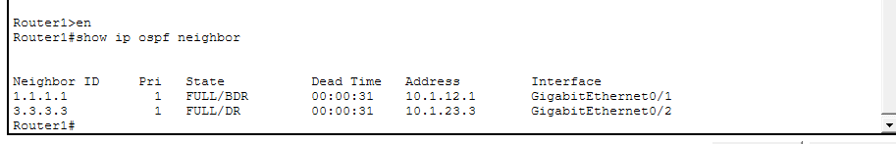
Kiểm tra các route được học bằng OSPF:
show ip route ospf
Các route OSPF được ký hiệu bằng O trong bảng định tuyến.
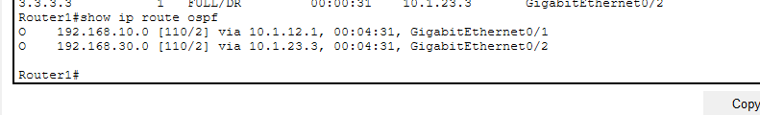
Kiểm tra thông tin OSPF trên Router:
show ip protocols
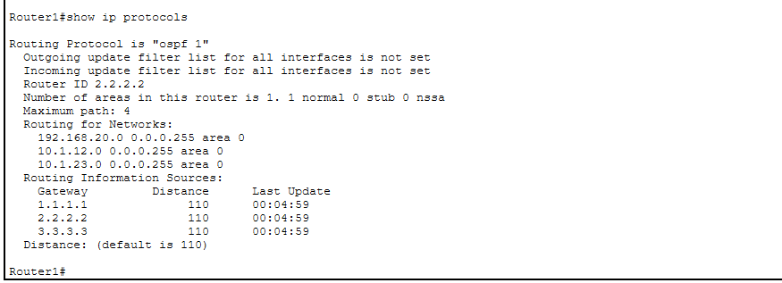
Kiểm tra trạng thái OSPF trên các interface:

show ip ospf interface brief
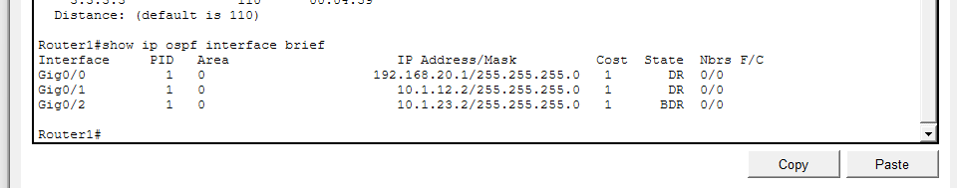

7. Kiểm tra kết nối End-to-End
Từ PC0 ping PC1:
ping 192.168.20.10
Từ PC0 ping PC2:
ping 192.168.30.10
Nếu cấu hình đúng, PC0 có thể liên lạc với PC1 và PC2 thông qua các Router.
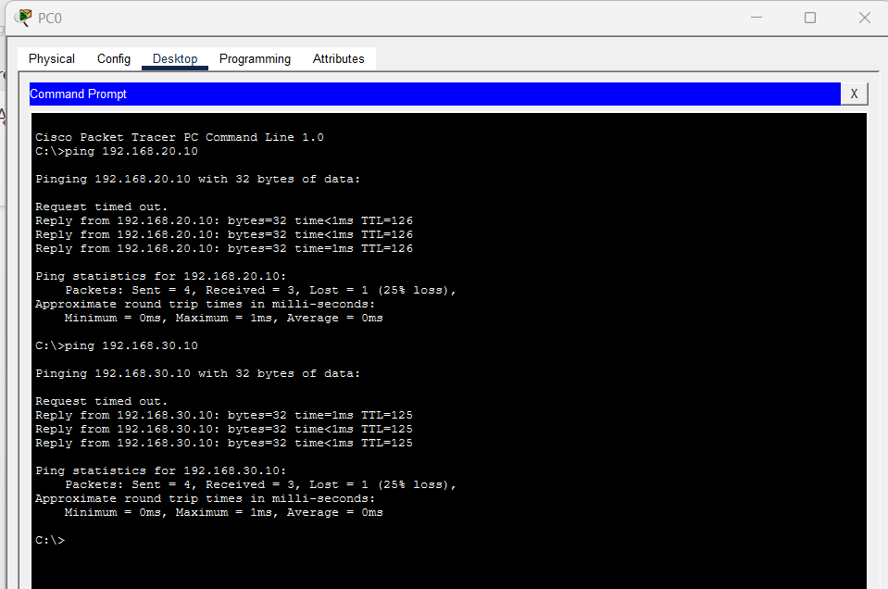

8. Kết quả
- Các interface của 3 Router được cấu hình đúng địa chỉ IP.
- OSPF process 1 được bật trên cả 3 Router.
- Các mạng được quảng bá vào cùng area 0.
- Mỗi Router có router-id rõ ràng.
- Các Router thiết lập quan hệ OSPF với trạng thái FULL.
- Các route học bằng OSPF xuất hiện với ký hiệu O.
- PC0, PC1 và PC2 có thể ping end-to-end.

Kết luận
Bài lab đã triển khai thành công OSPFv2 Single Area trên 3 Router trong area 0. Các Router thiết lập được quan hệ láng giềng và trao đổi thông tin định tuyến. Các mạng LAN được học động thông qua OSPF và có thể kiểm tra bằng các lệnh show ip ospf neighbor, show ip route ospf, show ip protocols và show ip ospf interface brief. Kết quả ping end-to-end xác nhận hệ thống định tuyến hoạt động bình thường.

